**RESPOSTA DE CIRCUITO RLC SÉRIE À ENTRADA DEGRAU**

W. F. O. Alves, G. A. Ferreira

UFV, Viçosa, Brasil

**Resumo:** Este relatório tem como objetivo apresentar os cálculos necessários para prever o comportamento de um circuito RLC série excitado com uma entrada degrau, os resultados obtidos a partir da montagem deste circuito realizada em laboratório e medições feitas com um osciloscópio e, finalmente, comparar estes resultados com os cálculos demonstrados para que se conclua se é ou não possível, por meio destes cálculos, prever o comportamento deste tipo de circuito com precisão

**Palavras-chave:** Circuito RLC, Circuito de 2ªOrdem, Capacitor, indutor.

**Introdução**

O circuito RLC série é composto por um resistor, um capacitor e um indutor associados em série conforme Figura 1. Consideremos a alimentação do mesmo pelo gerador de sinais. A resposta deste circuito dependerá das raízes da equação características em função dos valores de R, L e C.

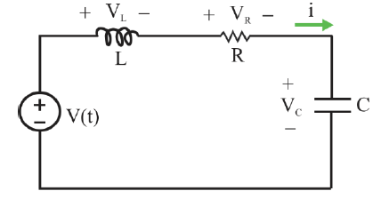

Figura 1: Circuito RLC série com entrada degrau de tensão.

O objetivo deste relatório é a verificação prática do comportamento de um circuito RLC série com entrada degrau.

**Materiais**

* 1 Resistor de 2,2 kΩ
* 1 Resistor de 5 kΩ
* 2 Resistor de 1 kΩ
* 2 Resistor de 4,7 kΩ
* 4 Resistor de 2,2 kΩ
* 2 capacitores de 10 nF
* 2 amp-op LM741
* Osciloscópio
* Multimetro

**Parte Teorica**

Para se determinar a resposta natural de um circuito RLC série, é preciso calcular a corrente que surge nos elementos em série. Para a resposta forçada de um circuito RLC série, interessa a corrente resultante durante a aplicação de degrau de tensão. A resposta completa será a soma da resposta natural mais a resposta forçada.

Analisando a resposta do circuito RLC série dado na Figura 1 quando é aplicado um degrau de tensão v(t) = V, obtém-se pela Lei de Kirchhoff:

$V_{L}+V_{R}+V_{C}=V(t).u(t)$ (1)

Assumindo que a corrente que passa pela malha é equivalente a corrente que passa pelo capacitor e rearranjando, chega-se à:

$\frac{d^{2}V_{c}}{dt^{2}} + \frac{R}{L} \frac{d^{}V_{c}}{dt^{}} + \frac{V_{c}}{LC} = V(t) . u(t)$ (2)

Com equação característica e raízes expressas por:

$S^{2} + \frac{R}{L} S + \frac{1}{LC} = 0$ (3)

$S = \frac{-(\frac{R}{L}) ± \sqrt{Δ }}{2}$ (4)

$Δ = ( \frac{R}{L} ){}^{2} - \frac{4}{LC}$ (5)

Assim, desenvolvendo a equação (5) para os casos superamortecida, criticamente amortecido e subamortecido, chega-se, respectivamente, em:

$R > 2\sqrt{\frac{L}{C}}$, $R = 2\sqrt{\frac{L}{C}}$ e $R < 2\sqrt{\frac{L}{C}}$.

Considerando L = 45 mH, R = 470 Ω e C = 10 nF e usando a equação (2), (4) e (5), obtém-se:

$$\frac{d^{2}V_{c}}{dt^{2}} + \frac{470}{0,045} \frac{d^{}V_{c}}{dt^{}} + \frac{V_{c}}{450*{10}^{-12}} = 2 . u(t)$$

$$S ≈ -5222 ± j* 46850$$

Logo, possuindo resposta subamortecida.

$$V_{1}=e^{-5222}*(Acos(46850*t)+Bsen(46850*t))$$

E considerando L = 45 mH, R = 10 kΩ e C = 10 nF e usando a equação (2), (4) e (5), obtém-se:

$$\frac{d^{2}V_{c}}{dt^{2}} + \frac{10000}{0,045} \frac{d^{}V_{c}}{dt^{}} + \frac{V_{c}}{450*{10}^{-12}} = 2 . u(t)$$

$S_{1} ≈ -10496$ e $S_{2} ≈ -211727$

Logo, possuindo resposta superamortecida.

$$V_{2}=Ae^{-10496*t}+Be^{-211727*t}$$

Com esses resultados, conclui-se que a medida que se aumenta a resistência o circuito o seu comportamento vai de um subamortecido para um superamortecido.

**Parte Prática:**

Primeiramente foi montado um circuito similar ao representado pela figura 1 com os valores de resistência, capacitância e indutância descritos na parte teórica sendo que a entrada foi feita por um gerador de sinais configurado para gerar uma onda quadrada com amplitude de 2V e frequência de 100Hz o qual está representado na figura 2 a seguir:

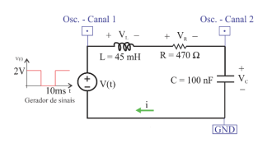

Figura 2: Circuito RLC 1

Após isso foi montado um circuito similar porem com o valor da resistência alterado

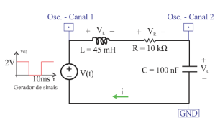

Figura 3: circuito RLC 2

E então foi com um osciloscópio foi medida a queda de tensão no indutor, resistor e capacitor dos circuitos demonstrados sendo suas formas de onda obtidas mostradas na sessão ‘Resultados’ apresentada a seguir

**Resultados**

A seguir serão expostas as formas de onda obtidas pelo osciloscópio e nas legendas estrão descritas o que as mesmas representam

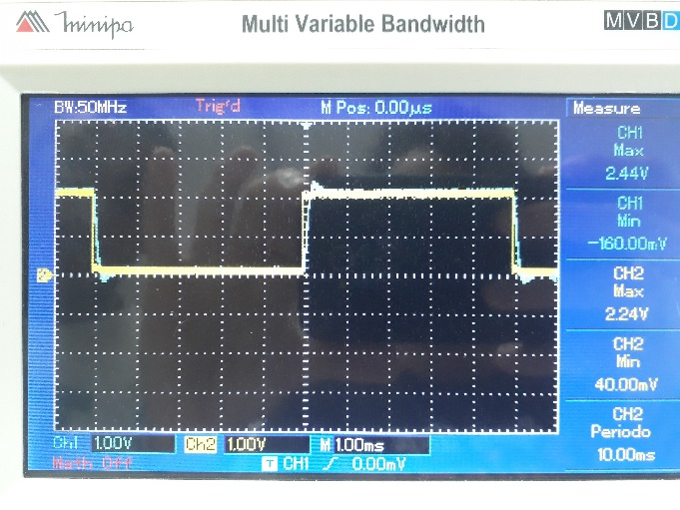

Figura 4: Onda amarela representa a entrada do sistema e a azul a queda de tensão no capacitor no primeiro circuito RLC

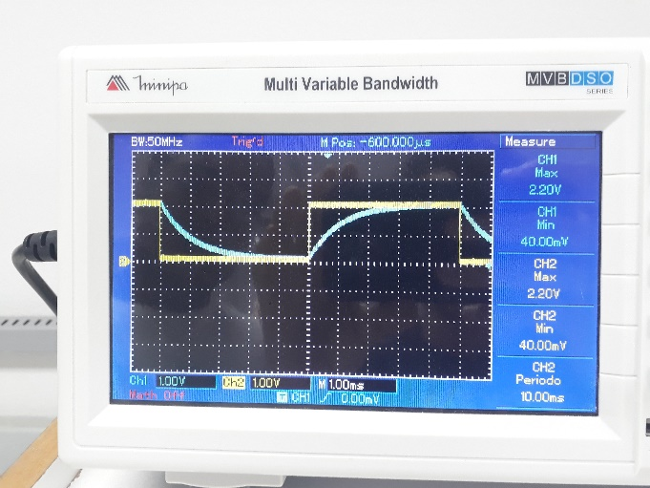

Figura 5: Onda amarela representa a entrada do sistema e a azul a queda de tensão no capacitor no segundo circuito RLC

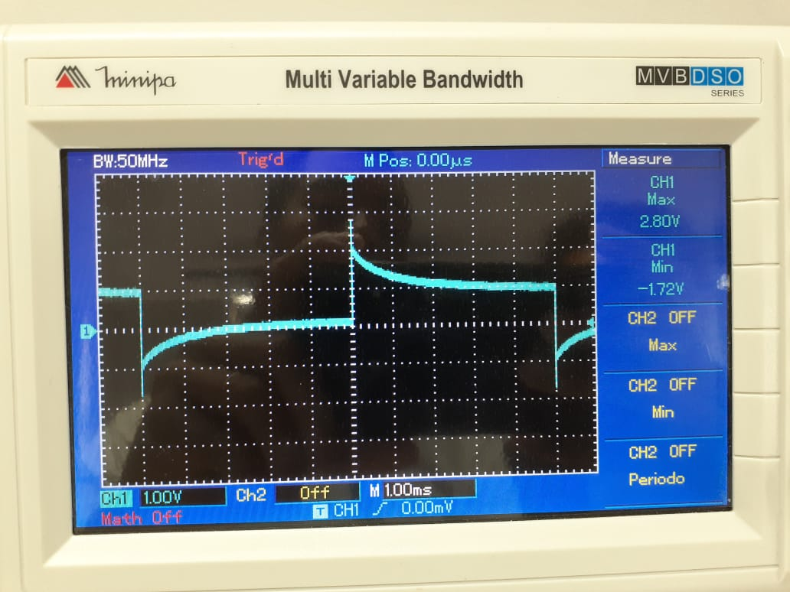

Figura 6: queda de tensão no indutor

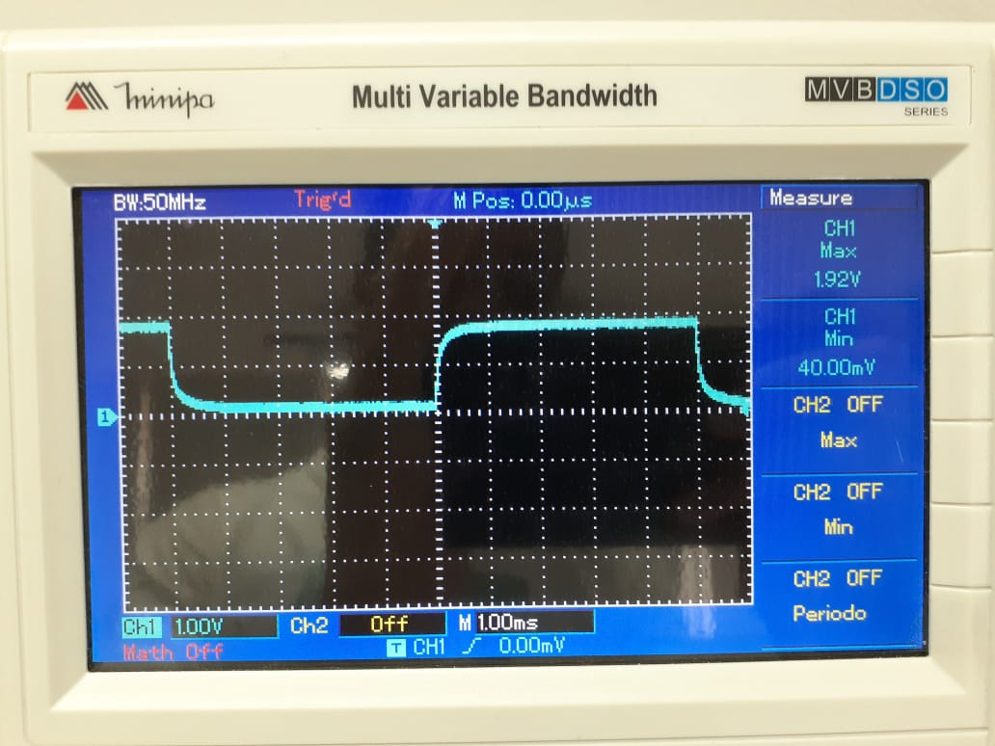

Figura 7: queda de tensão no resistor

**Discussão**

Pelo gráfico da queda de tensão no capacitor podemos observar que, o circuito RLC 1 representa um sistema sub-amortecido pois nota-se uma pequena oscilação da saída do sistema antes da estabilização e o circuito RLC 2 representa um sistema sobre-amortecido porque sua saída ilustra um atraso do sistema até chegar a sua estabilidade.

Os gráficos de tensão no resistor e capacitor ilustram as expressões obtidas nos cálculos feitos na parte teórica deste relatório

**Conclusão**

Com os resultados obtidos pelo osciloscópio e pelos cálculos apresentados na parte teórica observamos que o circuito na prática seguiu o comportamento previsto pela teoria, a pesar pequenos erros justificados pelas resistências internas dos equipamentos utilizados e imprecisões nas medições realizadas

**Agradecimentos**

[1] David E. Johnson; John L. Hilburn; Johnny R.Johnson “ Fundamentos de Análises de Circuitos Elétricos”, 4ª Edição, Ed. LTC.

[2] J. David Irwin; R. Mark Nelms “Análise Básica de Circuitos Para Engenharia”, 10ª Edição, Ed. LTC.

[3] Charles k. Alexander; Matthew N. O. Sadiku “Fundamentos de Circuitos Elétricos”, 5ª Edição, Ed. Bookman.

[4]“ELT 226 - Laboratório de Circuitos Elétricos I - Circuitos de primeira ordem com amplificador operacional“ – Universidade Federal de Viçosa -Departamento de Engenharia Elétrica, William Caires Silva Amorim, 2019.